Der sozialistische Realismus aus der Sicht eines Bewohners

Für das Projekt VECU verfaßt von Jena Filisteinová

Es ist eine nicht zu leugnende Tatsache, daß die Nachkriegsjahre das Leben eines jeden von uns auf ihre Weise gezeichnet haben. Von größter Bedeutung war es, eine Arbeit zu finden und gleichzeitig die Möglichkeit zu haben, in eine zeitgemäße Wohnung zu ziehen.

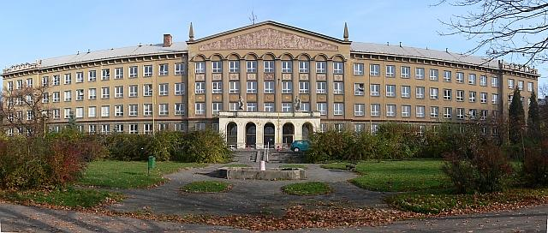
Havířov – Kulturhaus Petr Bezruč

Im Jahr 1963 bin ich in eine Neubauwohnung in Havířov gezogen – eine 58 m² große Zweizimmerwohnung gegenüber dem Krankenhaus mit Balkon, Zentralheizung und Warmwasser. In den fünfziger und sechziger Jahren war ein solcher Komfort nicht gerade üblich. Die meisten alten Häuser aus der Ersten Republik wurden mit Kohleöfen beheizt.
Was aber damals ebenso wie heute völlig ungewöhnlich war – im Haus waren kleine Schränke eingebaut, die nach vorheriger Bestellung durch einen Lieferservice gefüllt wurden, so etwa morgens mit frischen Brötchen, Brot, Butter, Milch und anderen Lebensmitteln.

Die folgenden Jahre wohnte ich dann in Brno-Žabovřesky. In Teilen der Straßen Pod kaštany, Šelepova und Šumavská entstanden um 1953 Häuser im Baustil des sozialistischen Realismus. Auch diese Bauten brachten einen weit höheren Komfort als die in der Nähe bereits bestehenden Häuser aus den Jahren um 1933, die der funktionalistischen Architektur zuzurechnen sind (Architekt Jindřich Kumpošt ).

1990 bin ich in eine 87 m² große Dreizimmerwohnung an der Adresse Pod kaštany 26 gezogen – ein vierstöckiges Haus von 1953, die Wohnung mit französischen Fenstern im Kinderzimmer und in der Küche, mit einer geräumigen Kleiderkammer und allem für den sozialistischen Realismus typischen Komfort.

Fazit:

Es kann festgestellt werden, daß dieser Baustil auch heute noch den Ansprüchen vieler Bewohner genügt. Etliche haben an den Wohnungen Veränderungen vorgenommen, so daß sie auch den Anforderungen der jetzigen Zeit gerecht werden. Und was wesentlich ist – der Preis dieser Wohnungen ist heute wie damals auch für mittlere Einkommensschichten erschwinglich.

